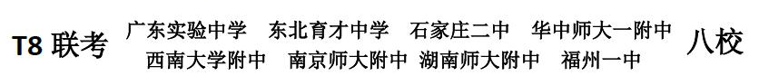
2024届高三第一次学业质量评价（T8联考）
数学试题
一、选择题：本题共8小题，每小题5分，共40分.在每小题给出的四个选项中，只有一项是符合题目要求的.
1. 样本数据12，8，32，10，24，22，12，33第60百分位数为（ ）
A. 8 B. 12 C. 22 D. 24
2. 函数零点为（ ）
A. 0 B. 1 C. D.
3. 已知向量，则在上的投影向量为（ ）
A. B. C. D.
4. 抛物线的焦点到双曲线的渐近线的距离为（ ）
A. B. C. D.
5. 2024年1月1日，第五次全国经济普查正式启动.甲、乙、丙、丁、戊5名普查员分别去城东、城南、城西、城北四个小区进行数据采集，每个小区至少去一名普查员，若甲不去城东，则不同的安排方法共有（ ）
A. 36种 B. 60种 C. 96种 D. 180种
6. 已知函数为偶函数，若，则a不可能为（ ）
A. B. C. D.
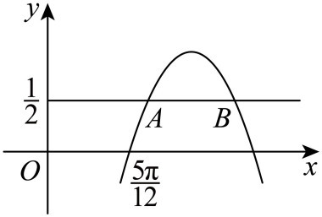
7. 如图，已知函数，点A，B是直线与函数的图象的两个交点，若，则函数的单调递减区间为（ ）

A. B.
C. D.
8. 已知圆锥的轴截面是底角为θ的等腰三角形，圆锥的底面半径为，圆锥内有一个内接圆柱，则圆柱体积的最大值为（ ）
A. B. C. D.
二、选择题：本题共3小题，每小题6分，共18分.在每小题给出的选项中，有多项符合题目要求.全部选对的得6分，部分选对的得部分分，有选错的得0分.
9. 已知集合，则（ ）
A. B.
C. D.
10. 已知正方体外接球的体积为是空间中的一点，则下列命题正确的是（ ）
A. 若点在正方体表面上运动，且，则点轨迹的长度为
B. 若是棱上的点（不包括点），则直线与是异面直线
C. 若点在线段上运动，则始终有
D. 若点在线段上运动，则三棱锥体积为定值
11. 平面上到两定点的距离之积为常数的动点的轨迹称为卡西尼卵形线.已知曲线是到两定点的距离之积为常数2的点的轨迹，设是曲线上的点，给出下列结论，其中正确的是（ ）
A. 曲线关于原点成中心对称 B.
C. D. 周长的最小值为
三、填空题：本题共3小题，毎小题5分，央15分.
12. 复数满足，则___________.
13. 已知圆恒过定点A，B，则直线方程为___________．
14. 在中，角A，B，C的对边分别为的平分线AD交BC于点.若，则周长的最小值为___________.
四、解答题：本题共5小题，共77分.解答应写出文字说明、证明过程或演算步骤.
15. 已知数列满足，且.
（1）求数列的通项公式；
（2）设，数列前项和为，若，求的最小值.
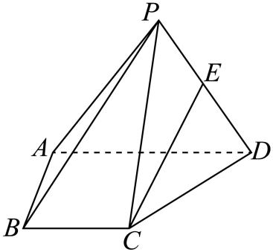
16. 如图，在四棱锥中，是等边三角形，且，，，为的中点.
（1）证明：平面；
（2）求直线与平面所成角的正弦值.

17. 中国首个海外高铁项目——雅万高铁全线长142.3千米，共设有哈利姆站、卡拉旺站、帕达拉朗站、德卡伯尔站4个车站.在运营期间，铁路公司随机选取了100名乘客的乘车记录，统计分析，得到下表（单位：人）：
下车站  上车站 | 卡拉旺站 | 帕达拉朗站 | 德卡鲁尔站 | 总计
哈利姆站 | 5 | 20 | 15 | 40
卡拉旺站 |  | 10 | 20 | 30
帕达拉朗站 |  |  | 30 | 30
总计 | 5 | 30 | 65 | 100
用频率代替概率，根据上表解决下列问题：
（1）在运营期间，从卡拉旺站上车的乘客中任选3人，设这3人到德卡鲁尔站下车的人数为随机变量，求的分布列及其数学期望；
（2）已知地处在哈利姆站与卡拉旺站之间，地居民到哈利姆站乘车的概率为，到卡拉旺站乘车的概率为（地居民不可能在卡拉旺站下车）.在高铁离开卡拉旺站时，求从哈利姆站上车的乘客来自地的概率与从卡拉旺站上车的乘客来自地的概率的比值.
18. 椭圆的离心率为，左、右顶点分别为A，B，过点的动直线与椭圆相交于P，Q两点，当直线的斜率为1时，.
（1）求椭圆的标准方程；
（2）设直线AP与直线交点为，是否存在定实数，使Q，B，N三点共线?若存在，求出的值；若不存在，请说明理由.

19. 广州小蛮腰是广州市的地标性建筑，奇妙的曲线造型让建筑充满了美感，数学上用曲率表示曲线的弯曲程度.设函数的导函数为的导函数记为，则函数的图象在$\left(x_{0},f\left(x_{0}\right)\right)$的曲率.
（1）求椭圆在处的曲率；
（2）证明：函数图象的曲率的极大值点位于区间.

